|  |  |
| --- | --- |
|  | **Московский городской педагогический университет** |

**Программа**

**IX межвузовской аспирантской научно-практической конференции**

**«Наука: междисциплинарный контекст»**

**2 ноября 2020 г *в 18.00 (в дистанционном режиме)***

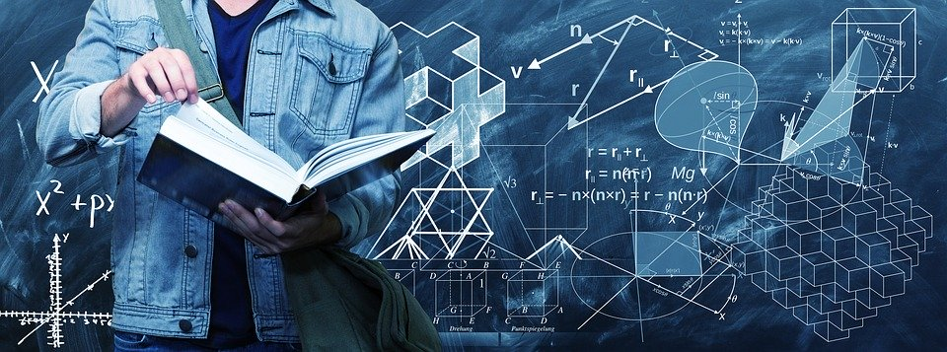

***Модератор: Черненькая С.В., к.ф.н., доцент ОУК ФиСН***

***Регламент выступлений:***

Доклад – 10 минут

Выступление в дискуссии – до 5 минут

***Вступительное слово: Жукоцкая А.В. д.ф.н., профессор, зав. ОУК ФиСН***

**Павленко Андрей** (Институт культуры и искусств**) *Категория понимания в философии и педагогике***

***Аксенова Татьяна*** (ИГН) ***Русская усадьба XVIII-XIXвв.: взгляд историка и философа (на примере усадьбы Кунцево)***

***Репетенко Александр*** (ИГН) ***Астрология как инструмент восприятия научной картины мира А.Л. Чижевского***

***Кинцель Александр* (**ИППО) ***Задания эвристического типа в школьной образовательной практике***

***Устинов Вадим*** (ИППО) ***Инженерное образование в начальной школе: на стыке математики, технологии и культуры.***

***Чернышова Елизавета* (**ИСОиКР**) *Возможность применения семиотического подхода при разработке альтернативного чтения (для учащихся с тяжелыми и множественными нарушениями развития)***

***Харланов Михаил*** (Краснодарский гос. Университет культуры и искусств) ***Культурологичекие особенности отечественной философской мысли Серебряного века(по материалам наследия Е.В. Спекторского)***

***Кофе-брейк***

***Данилина Екатерина*** (ИСОиКР) ***Роль коммуникации в контексте становления личности детей дошкольного возраста на современном этапе развития***

***Володарский Михаил*** (ИГН) ***Новая механистическая философия: принципы и методы реализации***

***Данелян Марина* (**Институт права и управления*)* ***Развитие интеллектуального права в эпоху цифровизации***

***Петрухина Екатерина*** (ИППО) ***Междисциплинарная интеграция русского языка и профильных дисциплин при обучении иностранных граждан в вузе( на примере Академии МЧС России)***

***Тараскина Мария.*** (ИППО) ***Влияние методики обучения на параметры образования учащихся***

**Подведение итогов конференции**